检 测 报 告

试验名称：耐压强度试验

主检： |  | 日期： | 2024年6月13日
审核： |  | 日期： | 年月日
批准： |  | 日期： | 年月日

北京光华荣昌汽车部件有限公司实验室

声 明

- 报告无实验室“检测专用章”无效。
- 报告无主检、审核、批准人签字无效。
- 报告涂改无效。
⑷ 复制报告未重新加盖“检测专用章”无效。
⑸ 对检测报告若有异议，请收到报告后15个工作日内通知实验室。
⑹ 送样检测仅对样品负责。
⑺ 电子版报告无安全密码无效

试验单位：北京光华荣昌汽车部件有限公司实验室
地 址：北京市昌平区流村镇工业园区
电 话： (010) 60793358-5711 邮 编：102200
样品名称 | 气阀总成 | 车 型 | A6
样品件号 | BPC0010077 | 样品数量 | 5件
委托单位 | 智能气控产品开发部 | 生产单位 | /
送 样 者 | 张加  电话：18510182075 | 送样日期 | 2024年5月15日
试验地点 | 北京光华荣昌汽车部件有限公司实验室 | 试验日期 | 2024年5月15日
试验项目 | 气阀可靠性
试验标准 | 详见编号 GR20240521SQS079申请单
试验状态 | DV
试验结论 | 对2024年5月15日智能气控产品开发部送检的驾驶员座椅总成按照 Q/FT A172-2009进行前耐压强度试验，经检测符合标准要求。
备 注 | /

一、试验条件
试验时间： | 2024年5月15日—2024年6月15日
试验地点： | 北京光华荣昌汽车部件有限公司实验室
试验人员： | 祁翔
环境温/湿度： | 温度：22.2℃；湿度：23.5%
二、试验仪器设备
序号 | 设备名称 | 设备编号 | 规格型号 | 厂家 | 精度 | 有效期
1 | 气阀耐久试验台 | R-087 | / | 北京鹏宇兴业精密模具制造有限公司 | / | 2024年7月8日
三、试验方法及评价标准
1、试验方法
1）试验前用水检法，检验气阀的气密性，并做记录
2）将气阀总成按使用要求安装在试验台上，模拟气阀正常工作状态，进气口接入1.0MPa气体，气囊口接气囊或同等体积的压力容器，排气口开放；
3）试验频率3Hz，振幅±2.5mm；
4）试验连续进行，每完成100万次后用水检方法检测气阀气密性，记录结果，共进行500万次。
2、评价标准
试验结束后气密检测允许有轻微泄露，水检法无连续气泡，气阀装在座椅上乘坐30min内无感知漏气。
四、标准偏离
1、标准偏离
无
五、试验结果
1、试验结果
样品名称 | 样品编号 | 水检法检测气阀，是否漏气 |  |  |  |  | 气阀装在座椅上乘坐30min内是否感知漏气
样品名称 | 样品编号 | 100万次 | 200万次 | 300万次 | 400万次 | 500万次 | 否
气阀总成 | 079-006-202405 | 否 | 否 | 否 | 否 | 否 | 否
气阀总成 | 079-007-202405 | 否 | 否 | 否 | 否 | 否 | 否
气阀总成 | 079-008-202405 | 否 | 否 | 否 | 否 | 否 | 否
气阀总成 | 079-009-202405 | 否 | 否 | 否 | 否 | 否 | 否
气阀总成 | 079-010-202405 | 否 | 否 | 否 | 否 | 否 | 否

六、试验照片
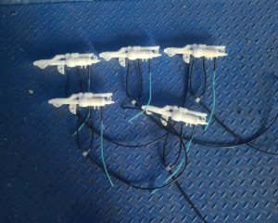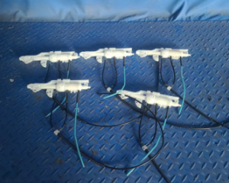
试验前
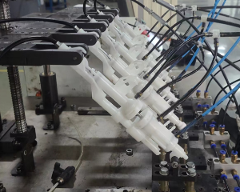
试验中
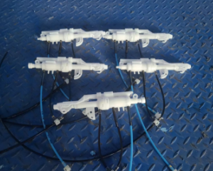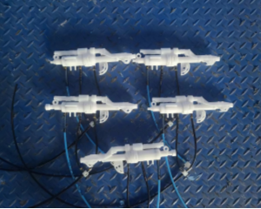
试验后
**报告结束**

